Coral Comarcal de Pinares (Burgos-Soria)
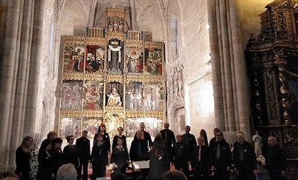

La Coral Comarcal de Pinares se constituyó en el año 1.996 como sociedad sin ánimo de lucro, en el corazón de las Sierras de la Demanda y del Urbión que une las provincias de Burgos y Soria, con el fin de difundir la riqueza de la música coral en nuestra comarca.
Somos un grupo muy peculiar pues nuestros componentes (alrededor de 30 personas), pertenecemos a diferentes localidades serranas de ambas provincias, por Burgos Palacios de la Sierra, Vilviestre del Pinar, Canicosa, Quintanar de la Sierra, y Regumiel – Por Soria Navaleno, Duruelo de la Sierra, Covaleda, Vinuesa, Derroñadas y Soria capital
Desde nuestro inicio hemos viajado por toda la península y Portugal ofreciendo numerosos conciertos en Yajar (Granada), Castro Urdiales (Cantabria), Palencia, Pamplona, Logroño, Burgos, Soria, Laredo (Cantabria), Portugalete (Vizcaya), Gijón (Asturias), Valencia, etc.
Hemos sido ganadores en dos ocasiones en el Concurso Provincial de Corales Burgalesas organizado por la Exma. Diputación de Burgos, hemos actuado en los conciertos participativos de El Mesías en Burgos, Carmina Burana en Soria, Gloria de Vivaldi en el Aula Magna también en Soria, así como en varios conciertos de zarzuela acompañados por las bandas de Soria, Almazán y Covaleda, además hemos participado en la grabación de los himnos de Quintanar de la Sierra y Vinuesa.
En el año 2.015 obtuvimos el premio de interpretación a la mejor canción barquereña en el Certamen Nacional de la Canción Marinera de San Vicente de la Barquera en Cantabria.
La Coral de Pinares no recibe ayudas ni subvenciones de ningún organismo público o privado, nuestras cuotas mensuales y los concierto contratados dentro o fuera de la comarca, nos permiten hacer frente a los honorarios de la dirección del coro y mantener vivo el grupo desde hace 23 años.
Nuestro agradecimiento a los ayuntamientos de la comarca de pinares, con sus alcaldías al frente, por permitirnos con su invitación, participar en las fiestas de sus pueblos, reconociendo así nuestro trabajo y el esfuerzo que realizamos por mantener la música coral en nuestra comarca.

Muchas gracias a todos.
CORAL C. DE PINARES
Julio 2.019
adanrm@hotmail.es
Telf. 617 287 880

